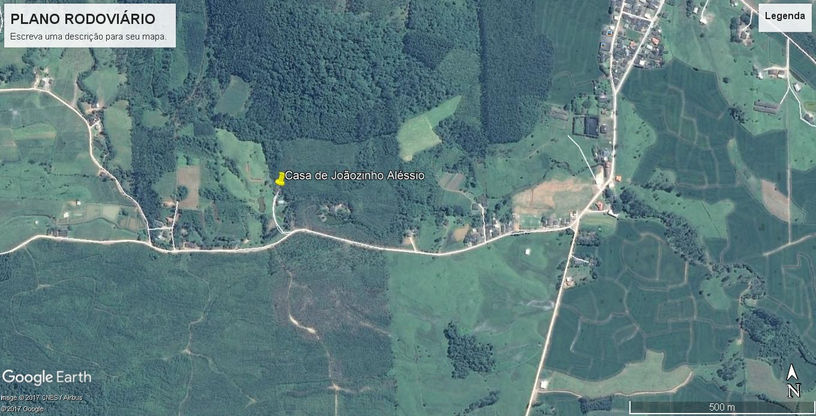
INDICAÇÃO Nº 19/2017
AUTORIA: NORMA REGINA MACHADO CREPALDI - PMDB

